«ЧТО ТАКОЕ ДОБРОТА?»
РОДИТЕЛЬСКИЙ ДИСПУТ
Цель: включение родителей в межличностное общение, вызвать на диалог.
Задача: Повышать компетентность родителей в вопросах воспитания ребенка; показать необходимость целенаправленного воспитания у детей доброты, побудить к этому.

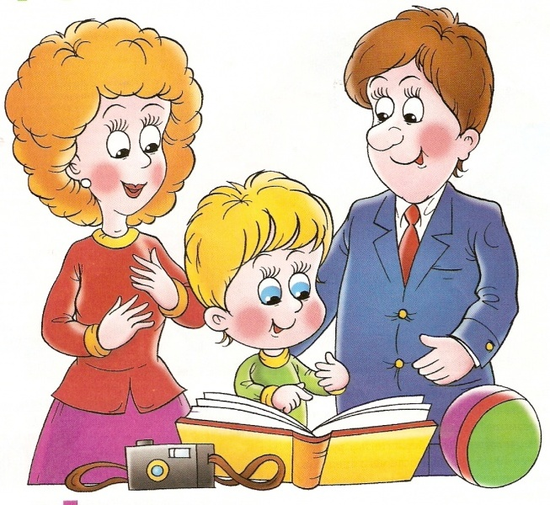

Тезисы:
“Доброта - это солнце, которое согревает душу человека. Все хорошее в природе - от солнца, а все лучшее в жизни – от человека”.
(М. Пришвин)
“Лучше добрым на свете быть, зло в мире и так довольно”.
(Э. Асадов)



Ход собрания
Воспитатель:
- Тема сегодняшнего родительского собрания-диспута – “Воспитывать добротой”.
У меня к вам просьба: закройте, пожалуйста, глаза на минутку, улыбнитесь (обязательно от души), расслабьтесь и скажите мысленно: Мне хорошо! (В это время звучит песня Б.Окуджавы “Давайте говорить комплименты”).
Мы знаем, как от добрых слов возникает прекрасное человеческое чувство - доброта. Я смотрела на ваши улыбающиеся лица и заметила, что в зале стало светлее. Это, наверное, потому, что собрались здесь добрые, сердечные люди. Ведь доброта – это солнце….(Слова Пришвина прочесть на доске)
Итак, разговор сегодня будет о доброте. Что такое доброта? Что значит – “добрый человек”?
Доброта - это отзывчивость, душевное расположение к людям, стремление делать добро другим.
- А теперь послушаем, как понимают доброту наши дети. (Применение ИКТ: видеозапись с ответами детей на вопросы:
- Что такое доброта?
- Каких людей вы считаете добрыми?
- Приведите примеры добрых поступков.
- Как чаще всего к вам обращаются взрослые?)
Дети правильно понимают, что такое доброта, но не всегда, к сожалению, их поступки бывают добрыми. И наша задача состоит в том, чтобы воспитывать у них с раннего детства потребность совершать добрые поступки.
Давайте обсудим такой вопрос, что значат слова «добрый», «добренький»? Как вы понимаете, слова «Добро должно быть с кулаками?»
Итак, «Добро должно быть с кулаками». Другими словами, это можно выразить так: добро должно быть деятельным, сильным. Доброта – признак силы, а не слабости. Сильный человек проявляет великодушие, он по-настоящему добрый, а слабый человек бывает добреньким только на словах и бездеятельным в поступках.
А как вы понимаете, смысл пословицы «За добро добром платят»?
Действительно, за добро, которое тебе сделали, хочется платить тем же.

А теперь, пожалуйста, подумайте, как научить человека чувствовать и понимать другого человека?
В воспитании доброты приоритет за семьей. Человек начинается с детства. В детский сад приходят разные дети: эгоистичные, избалованные, себялюбивые и открытые, простые, любящие все живое.
Ребенок – это подсолнух: он поворачивается к добру, как к солнцу. Дети тянутся к добрым людям. Им нравится находиться рядом с ними, играть с детьми, которые не обидят их.
Если мы будем внимательны к любому человеку, с которым вступаем во взаимоотношения – будь то случайный попутчик или кто-то из близких, - это и будет проявлением доброты. Любой человек раним, любой нуждается в уважении и внимании, и мы не можем ни за что и ни про что причинять ему неудобство, неприятность, а тем более горе, жестокую обиду, рану.
Взрослый помни…
Попробуй не наступить, а уступить. Не захватить, а отдать. Не кулак показать, а протянуть ладонь. Не спрятать, а поделиться. Не кричать, а выслушать. Не разорвать, а склеить. Попробуй и ты увидишь, какими теплыми, радостными, спокойными станут твои отношения с окружающими людьми, какое удивительное чувство согреет чувство. Старайся ради себя самого не причинять вреда другому человеку.

Тренинг
А сейчас, в качестве разминки, мы проведем небольшой тренинг. Давайте встанем все в круг. Любите ли вы, когда вас называют ласково? Давайте представим, что эта кукла - ваш ребенок, назовите его ласково!
Скажите, вам сложно было подобрать нужное слово? Ребенку, порой, тоже бывает сложно сказать, поступить “правильно”, что называется совершить добрый поступок. Особенно, если дома постоянно говорят: “Давай сдачу”.
Существует три понятия доброты.
Самая маленькая доброта – пассивная. Человек не ударит слабого, не заденет самолюбия легко ранимого. Но пройдет мимо зла, не поспешит сделать добро.
Доброта активная, когда человек совершает добрые дела, но тоже проходит мимо зла.

Созидательная – самое ценное, что может быть в человеке. Такая доброта выбирает себе хозяина – человека, который поможет в беде, по-настоящему почувствует несправедливость, унижение одним человеком другого, он способен бороться со злом.
Предлагаю обсудить некоторые проблемные ситуации (обсуждение ситуаций из жизни группы):
На глазах у встречающих родителей первоклассник, выйдя из школы, ударил девочку по голове портфелем.
- Ты что делаешь? - возмущенно крикнула мать мальчика. – Ручка у портфеля совсем слабая, отлетит. С чем в школу ходить будешь?
- Разве можно так, мальчик! – послышалось со всех сторон.
- А пусть не плюется на переменах! – с искренней убежденностью в правоте содеянного ответил тот.
- Видите, видите, воодушевившись объяснением сына, женщина обратилась уже к людям. – Он защищался. – Правильно, сынок, не давай себя в обиду. В следующий раз не плюнет. Но портфель все же беречь надо. Ведь год только начался.
А как бы Вы поступили на месте мамы мальчика? (высказываются мнения)
Хочется зачитать, что об этом говорят психологи.
«Учить давать сдачи - это не учить защищаться, а учить быть агрессивным и недоброжелательным, что останется на всю жизнь . Ни в коем случае нельзя учить ребёнка давать сдачи, наоборот надо закреплять те черты врождённые, которые есть у ребёнка на данный момент- доброжелательность.
Уча давать сдачи, можно научить лишь агрессии и недоверию к другим людям».
Ведь часто у нас бывает, что не успел ребенок родиться, первое чему учат - давать в глаз. А потом все удивляются, почему наши дети такие злые и неблагодарные:
Научить давать правильно сдачи можно и позже, когда в этом будет реальная необходимость, и на борьбу отдать, когда ребёнок будет готов правильно воспринять и адекватно эту информацию. В таком возрасте защита и любовь - вот главное, что требуется от родителей. Тогда и ребёнок вырастет спокойным, уравновешенным, доброжелательным, заботливым, а не агрессивным и недоверчивым эгоистом.

Очень грустно, что так много родителей в основе воспитания держат агрессию.
Мы сейчас немало говорили, спорили, размышляли о воспитании в детях доброты. А теперь попробуем обобщить ваши мысли.
У вас получится своего рода памятка, кодекс о воспитании доброты в детях.
- Доброта начинается с любви к природе и к людям.
- Как можно больше любви к ребенку, как можно больше требовательности к нему.
- Давайте делать добрые, хорошие поступки. Дети учатся доброте у нас.
- Надо доставлять ребенку радость общения с нами.
- Научимся владеть собой.
Дополнением к нашей памятке могут быть следующие правила, принципы, заповеди разумного воспитания, сформулированные А. Толстых:
- Никогда не воспитывайте в плохом настроении.
- Ясно определите, что вы хотите от ребенка (и объясните ему это), а также узнайте, что он думает по этому поводу.
- Предоставьте ребенку самостоятельность, не контролируйте каждый его шаг.
- Оценивайте поступок, а не личность. Сущность человека и его отдельный поступки – не одно и тоже.
- Дайте ребенку ощутить (улыбнитесь, прикоснитесь), что сочувствуете ему, верите в него, несмотря на его оплошность.
- Воспитатель должен быть твердым, но добрым.
В заключении стихотворение читает родитель: “Дарите радость людям”.
Выдаются медали за участие в диспуте.

Разработала
воспитатель I квалификационной категории
Матулайтес Ольга Юрьевна

